Министерство науки и высшего образования Российской Федерации

Федеральное государственное бюджетное образовательное учреждение

высшего образования

«Вятский государственный университет»

Колледж ВятГУ

**ОТЧЕТ**

**ПО ДОМАШНЕЙ КОНТРОЛЬНОЙ РАБОТЕ №8**

**«ОСНОВЫ СОБЫТИЙНО-ОРИЕНТИРОВАННОГО ПРОГРАММИРОВАНИЯ»**

**ПО «МДК 05.02 РАЗРАБОТКА КОДА ИНФОРМАЦИОННЫХ СИСТЕМ»**

Выполнил: студент учебной группы

ИСПк-204-52-00

Федяев Никита Юрьевич

Преподаватель:

Сергеева Елизавета Григорьевна

Киров

2024

1. Цель работы

Цель работы: получение базовых навыков реализации приложений с графическим интерфейсом пользователя на основе событийно-ориентированной парадигмы.

2. Формулировка задания.

Вариант 18.

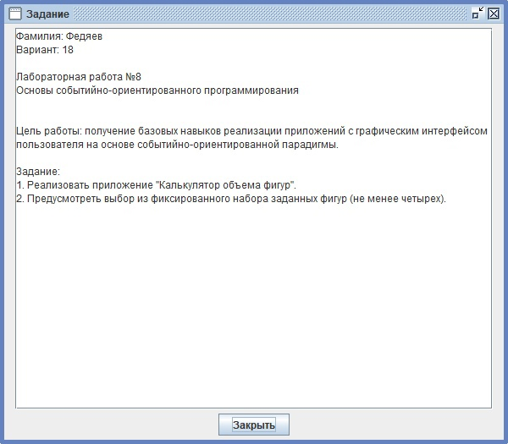

Рисунок 1 – Вариант работы.

3. Описание алгоритма.

Программа реализует форму, в которой пользователь выбирает фигуру, объем которой он хочет рассчитать, и на основе этого указывает параметры этой фигуры, после чего рассчитывается объем фигуры и выводится на экран пользователя

4. Схема.

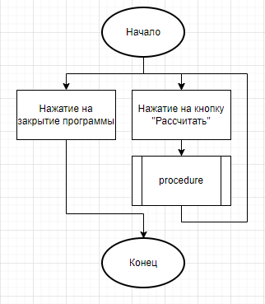

Рисунок 2 – Основная программа

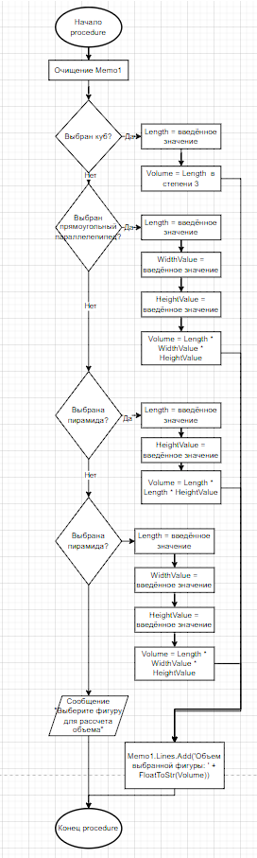  
Рисунок 3 - процедура

5. Код программы.

**unit** Unit1;

{$mode objfpc}{$H+}

**interface**

**uses**

Classes, SysUtils, Forms, Controls, Graphics, Dialogs, StdCtrls, Math;

**type**

TForm1 = **class**(TForm)

Label1: TLabel;

Memo1: TMemo;

RadioButton1: TRadioButton;

RadioButton2: TRadioButton;

RadioButton3: TRadioButton;

RadioButton4: TRadioButton;

Button1: TButton;

**procedure** Button1Click(Sender: TObject);

**procedure** FormCreate(Sender: TObject);

**private**

**public**

**end**;

**var**

Form1: TForm1;

**implementation**

{$R *.lfm}

**procedure** TForm1.Button1Click(Sender: TObject);

**var**

Volume: Double;

Length, WidthValue, HeightValue: Double;

**begin**

Memo1.Clear;

**if** RadioButton1.Checked **then**

**begin**

Length := StrToFloat(InputBox('Введите длину ребра куба', 'Длина ребра:', '0'));

Volume := Power(Length, 3);

**end**

**else if** RadioButton2.Checked **then**

**begin**

Length := StrToFloat(InputBox('Введите длину', 'Длина:', '0'));

WidthValue := StrToFloat(InputBox('Введите ширину', 'Ширина:', '0'));

HeightValue := StrToFloat(InputBox('Введите высоту', 'Высота:', '0'));

Volume := Length * WidthValue * HeightValue;

**end**

**else if** RadioButton3.Checked **then**

**begin**

Length := StrToFloat(InputBox('Введите длину основания', 'Длина:', '0'));

HeightValue := StrToFloat(InputBox('Введите высоту пирамиды', 'Высота:', '0'));

Volume := (Length * Length * HeightValue) ;

**end**

**else if** RadioButton4.Checked **then**

**begin**

Length := StrToFloat(InputBox('Введите длину', 'Длина:', '0'));

WidthValue := StrToFloat(InputBox('Введите ширину', 'Ширина:', '0'));

HeightValue := StrToFloat(InputBox('Введите высоту', 'Высота:', '0'));

Volume := Length * WidthValue * HeightValue;

**end**

**else**

**begin**

ShowMessage('Выберите фигуру для расчета объема.');

**Exit**;

**end**;

Memo1.Lines.Add('Объем выбранной фигуры: ' + FloatToStr(Volume));

**end**;

**end**.

6. Результат выполнения программы.

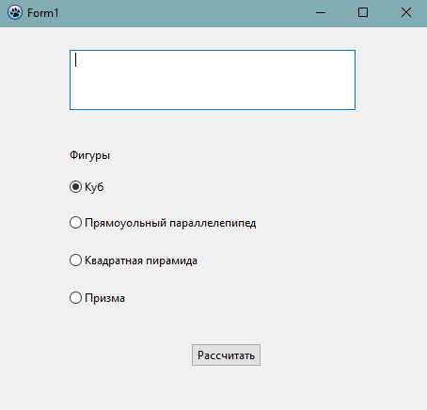

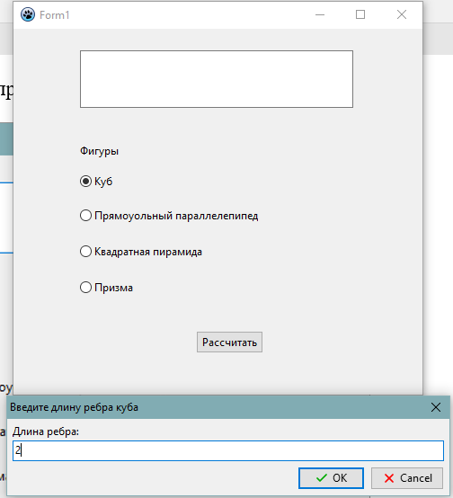

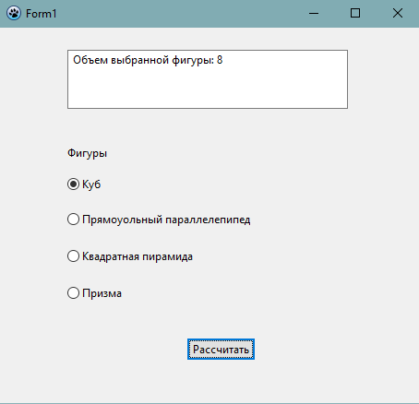

7. Вывод.

При выполнении работы я изучил базовые навыки реализации приложений с графическим интерфейсом пользователя на основе событийно-ориентированно парадигмы и разработки на Lazarus.